Простые аппликации ИЗ ГАЗЕТ.
(поделка своими руками с детьми 4-5 лет)
А теперь давайте посмотрим вот на такой вид творчества. Он заслуживает вашего внимания. Не знаю, почему, но в наборах цветной бумаги почти всегда отсутствует серый цвет. Наверное, производители считают, что в жизни ребенка не место серому цвету. Например, медвежонок коала – серого цвета и аппликация простая – и что делать приходится брать в руки пакет с макулатурой и искать длинные полосы статей без картинок, чтобы нарезать детали аппликации. И такая поделка всегда очень радостна – и для детей и для родителей. В свободное время сделайте своими руками с деть ми таких животных.
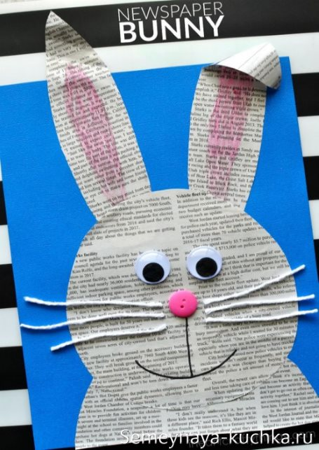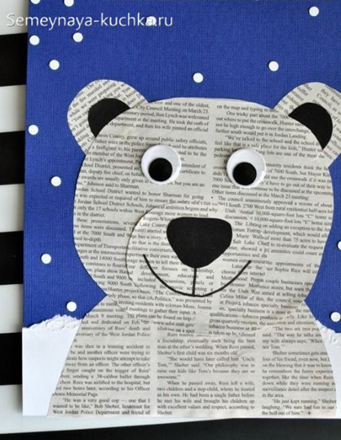

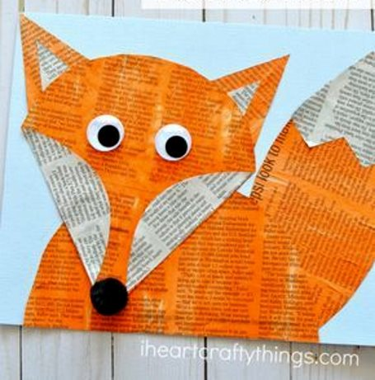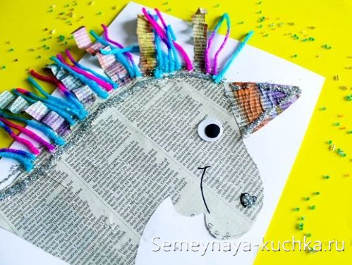
А если у вас, есть пустая коробка, сделайте из нее зайчика для игры в мяч «Закати мяч в ворота»

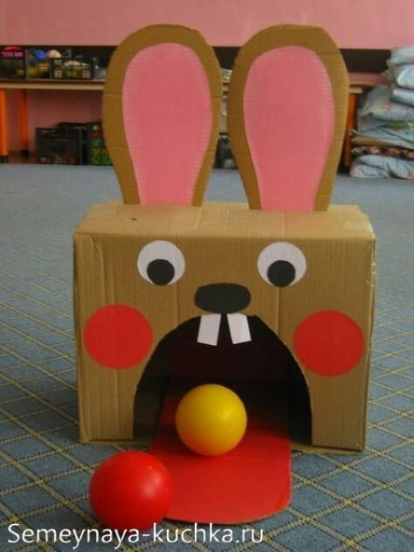
Автор репортажа: Пастуханова Светлана Борисовна, воспитатель.

